Bu hafta çalıştığım kurumda stajyer arkadaşlarımız ile Raporlama ve Setup Projesi hazırlamayı öğrendik. Stajyer arkadaşlarımızla birlikte çalıştığımız kurumda setup projesi oluşturduk.

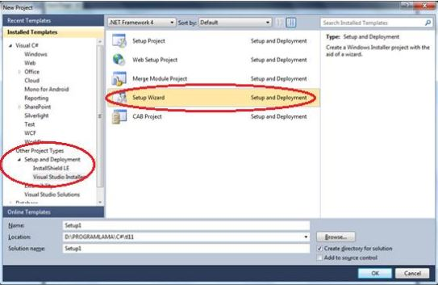setCrystalReports raporlama aracı haricinde JasperReports, ZReport , Fast Report, JreeChart, Ireport gibi araçlar programlarda rapor almak için kullanılırlar. Açık kaynak kodlu raporlama araçları olduğu gibi para ile satılan raporlama araçları da mevcuttur.

**Rapor Dosyasına Text Object Eklemek:** Raporlar genelde bir konu ya da olayla ilgili yapılan inceleme sonucunu tespit edip bilgilendiren yazılardır. Dolayısıyla raporların ne amaçla yazıldığı bir başlıkla belirtilir.

**Bir rapora başlık eklemek için:** Rapor sayfasına gelin ve toolbox menüsünden Text Object nesnesini alıp Section1 alanına bırakın.

**Kurulum Projesi Hazırlama:** .Net Framework üzerinde geliştirilen bir yazılımın çalışabilmesi için kurulacak sistemin bu teknolojiyi desteklemesi gerekir. Kurulum projesi hazırlarken .Net Framework dosyası istenirse pakete eklenebilir veya kurulum esnasında Framework’ün indirilmesi için kullanıcı indirme adresine yönlendirilebilir

**Setup projesi eklemek için;**

1. Sihirbaz kullanmak
2. Setup projesi eklemek
3. Harici programlar kullanmak gibi birkaç yöntem vardır.